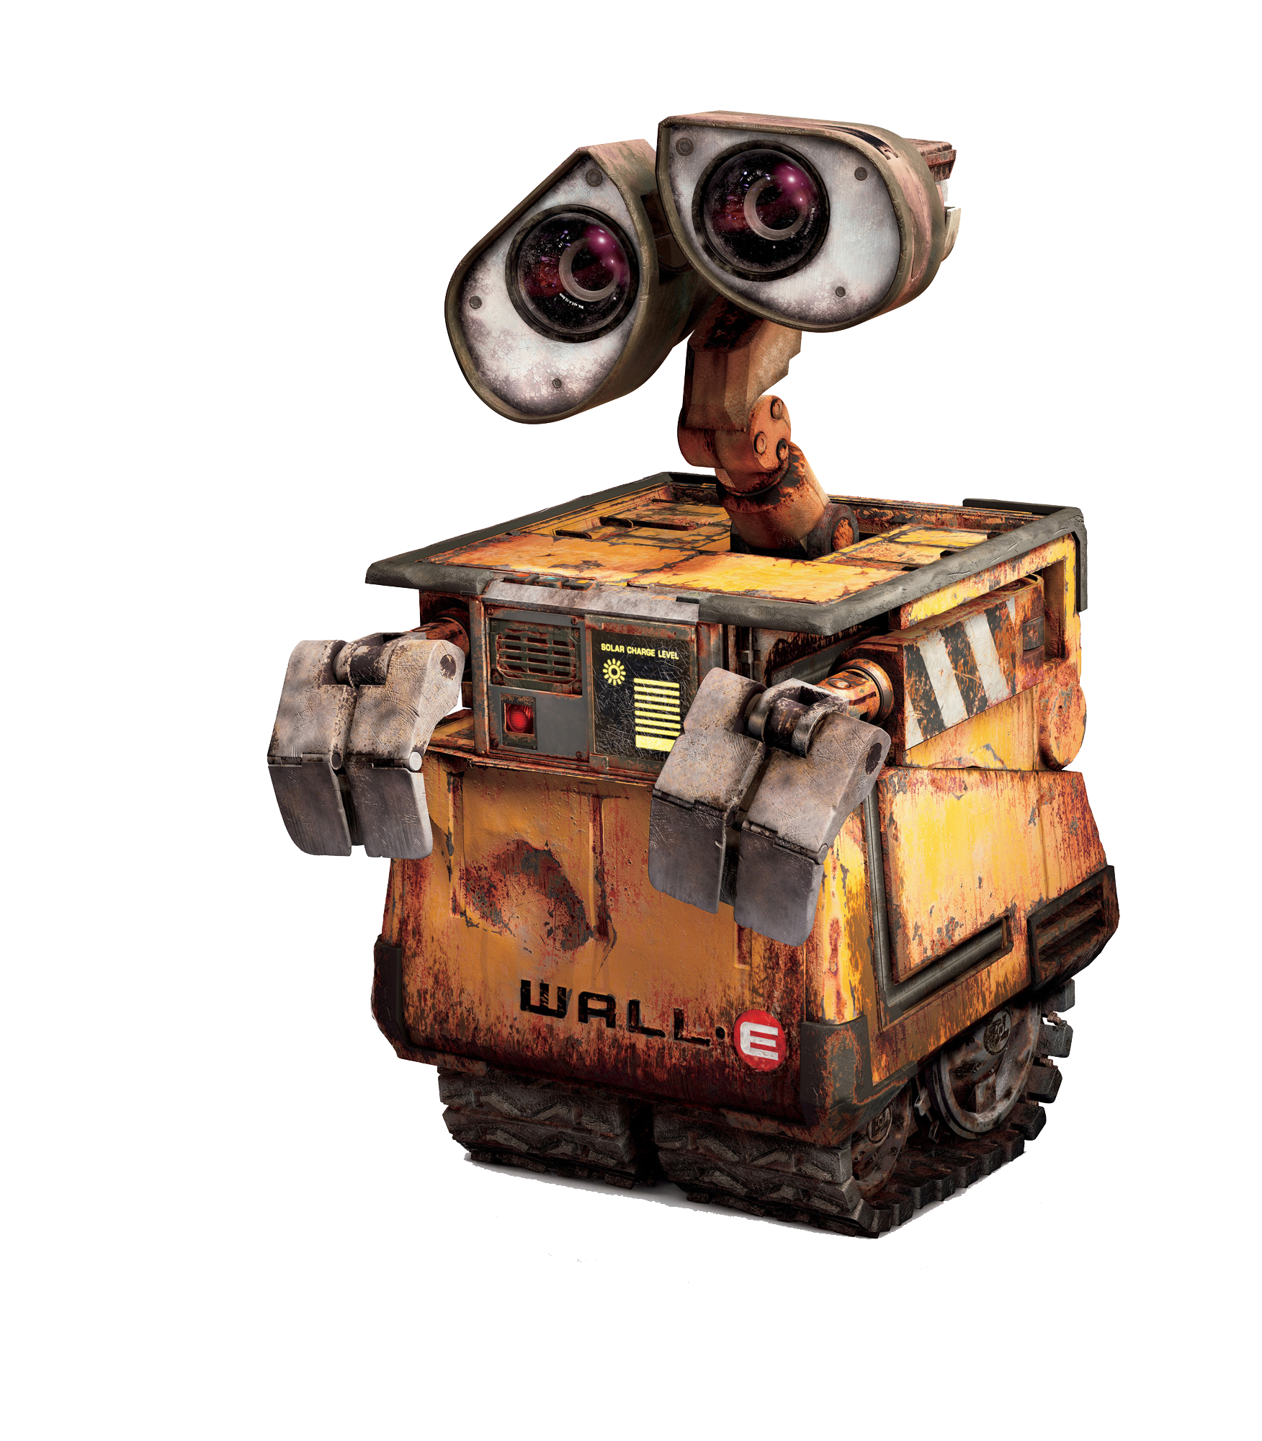

Beste KLJ’er,

Heb je er ooit al eens aan gedacht hoe de wereld er in de toekomst zou uit zien?   
Misschien zijn wij dan wel robots? Of hebben we vliegende auto’s ?   
Wat als ik jou nu vertel dat er ergens in België een plaats is waar robots leven?

Wel als je mee komt met ons op Robotweekend van 8 tot 9 april kom je dit allemaal te weten. Jaja we gaan op ROBOTWEEKEND !!   
Knutsel alvast je origineelste robotpak, zo kan je perfect samenleven met de andere robots dit weekend.

***Op weekend met de KLJ***

*Waar en wanneer?*   
 **Van zaterdag 8 april om 10:00u** in de voormiddag tot **zondag 9 april om 10:00u** worden de KLJ robots verwacht voor het weekend van hun leven in het robothuis te Mol.

**Gidsenlokaal Nele (Mol)**

Zelm 48

2400 Mol

*Is mijn kind daar niet te jong voor?*

Een weekend is niet alleen een onvergetelijk samenzijn voor onze bengels maar betekent ook een goede voorbereiding voor wie nog nooit mee op kamp is gegaan. Voor de jongste is dit een goede kennismaking met het kamp.

*Hoeveel mag dat kosten?*

Dit weekend kost **25,00 euro** .U kunt dit betalen op rekeningnummer BE57 7343 5310 2035 (gelieve de naam van uw kind, groep van uw kind en “weekend” te vermelden). Inschrijven kan tot en met **zondag 26 maart!**



*Benodigdheden*

* Bord en bestek
* Veldbed of luchtmatras
* Slaapzak, hoeslaken en kussen
* Handdoek, washandje en toiletgerief
* Pyjama
* Zaklamp
* **Speel**kleren + Sjaaltje + robotpak

- Een snuit vol enthousiasme!

Wij hopen ten zeerste dat uw robot met ons mee mag. Als u vragen of eventueel twijfels hebt over het hele weekendgebeuren, mag u altijd een mailtje sturen naar **[kljwolfsdonk@hotmail.com](mailto:kljwolfsdonk@hotmail.com)**.   
Wij kunnen alvast niet wachten.

Tot dan!   
Groetjes van de leiding.

**KAMP 2017**

**Wolfkes & Girry’s: dinsdag 11 tot zaterdag 15 juli**

**Squirrels, Skunks & Waspi’s: dinsdag 11 tot dinsdag 18 juli**

**Adres:** Kloosterstraat 81

2880 Bornem - België